快速入门指南

基本信息
- 编写负责人：产品经理
- 协作人员：测试负责人
- 适用范围：第一次使用系统的业务人员
- 文档日期：2026-04-03

一、你先记住这句话
第一次用这个系统的人，只需要先记住：**先登录，再看工作台，再去自己的业务页面。**

二、三分钟上手

第 1 分钟：登录
- 打开登录页。
- 输入账号。
- 输入密码。
- 输入验证码。
- 点击登录。
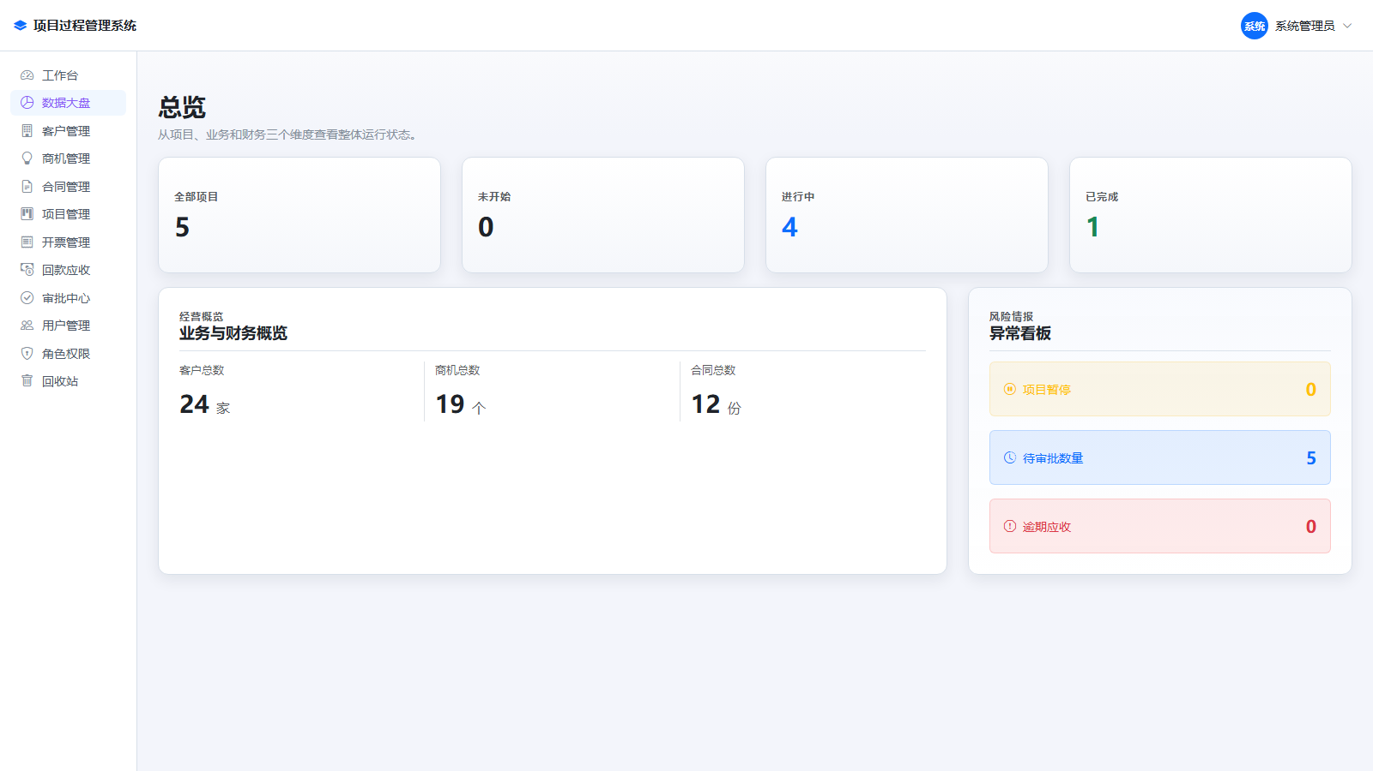
登录页

第 2 分钟：看工作台
工作台会告诉你今天最该处理什么，包括待办、关注事项和经营指标。
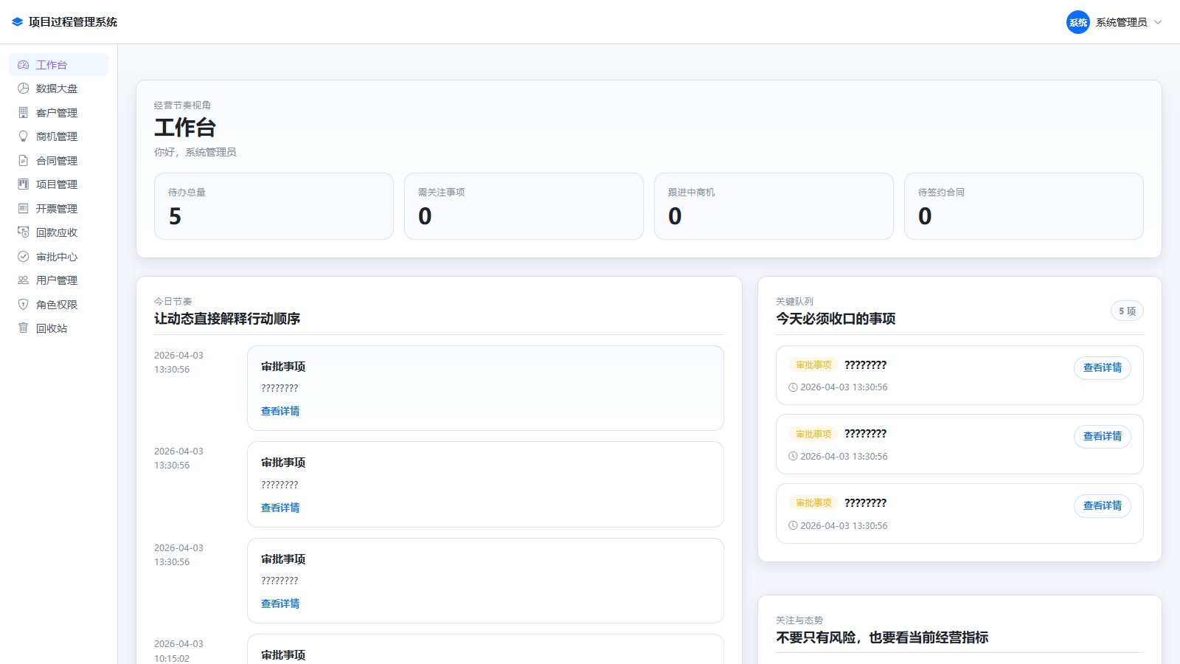
工作台

第 3 分钟：去你自己的业务页面
- 销售先去客户、商机、合同。
- 项目经理先去项目详情。
- 财务先去回款和开票。
- 管理层先去审批中心和总览。

三、四个最常用动作

动作 1：找客户
在客户列表页输入负责人、分级或状态，快速筛选。

动作 2：看项目
打开项目详情，重点看进度、任务、里程碑、风险和进展。

动作 3：处理审批
在审批中心找到待处理事项，查看后选择同意或驳回。

动作 4：看回款和开票
财务和销售都要关注这两个页面，确认合同是不是进入了收款和开票阶段。

四、什么时候联系管理员
- 看不到菜单。
- 打不开页面。
- 按钮是灰的。
- 页面一直显示无权限。
- 不知道下一步点哪里。

五、第一次使用建议
- 不要急着点删除。
- 不要急着改别人负责的数据。
- 先看页面标题，再看筛选条件，再看右上角按钮。
- 如果不确定，先问管理员或项目负责人。

